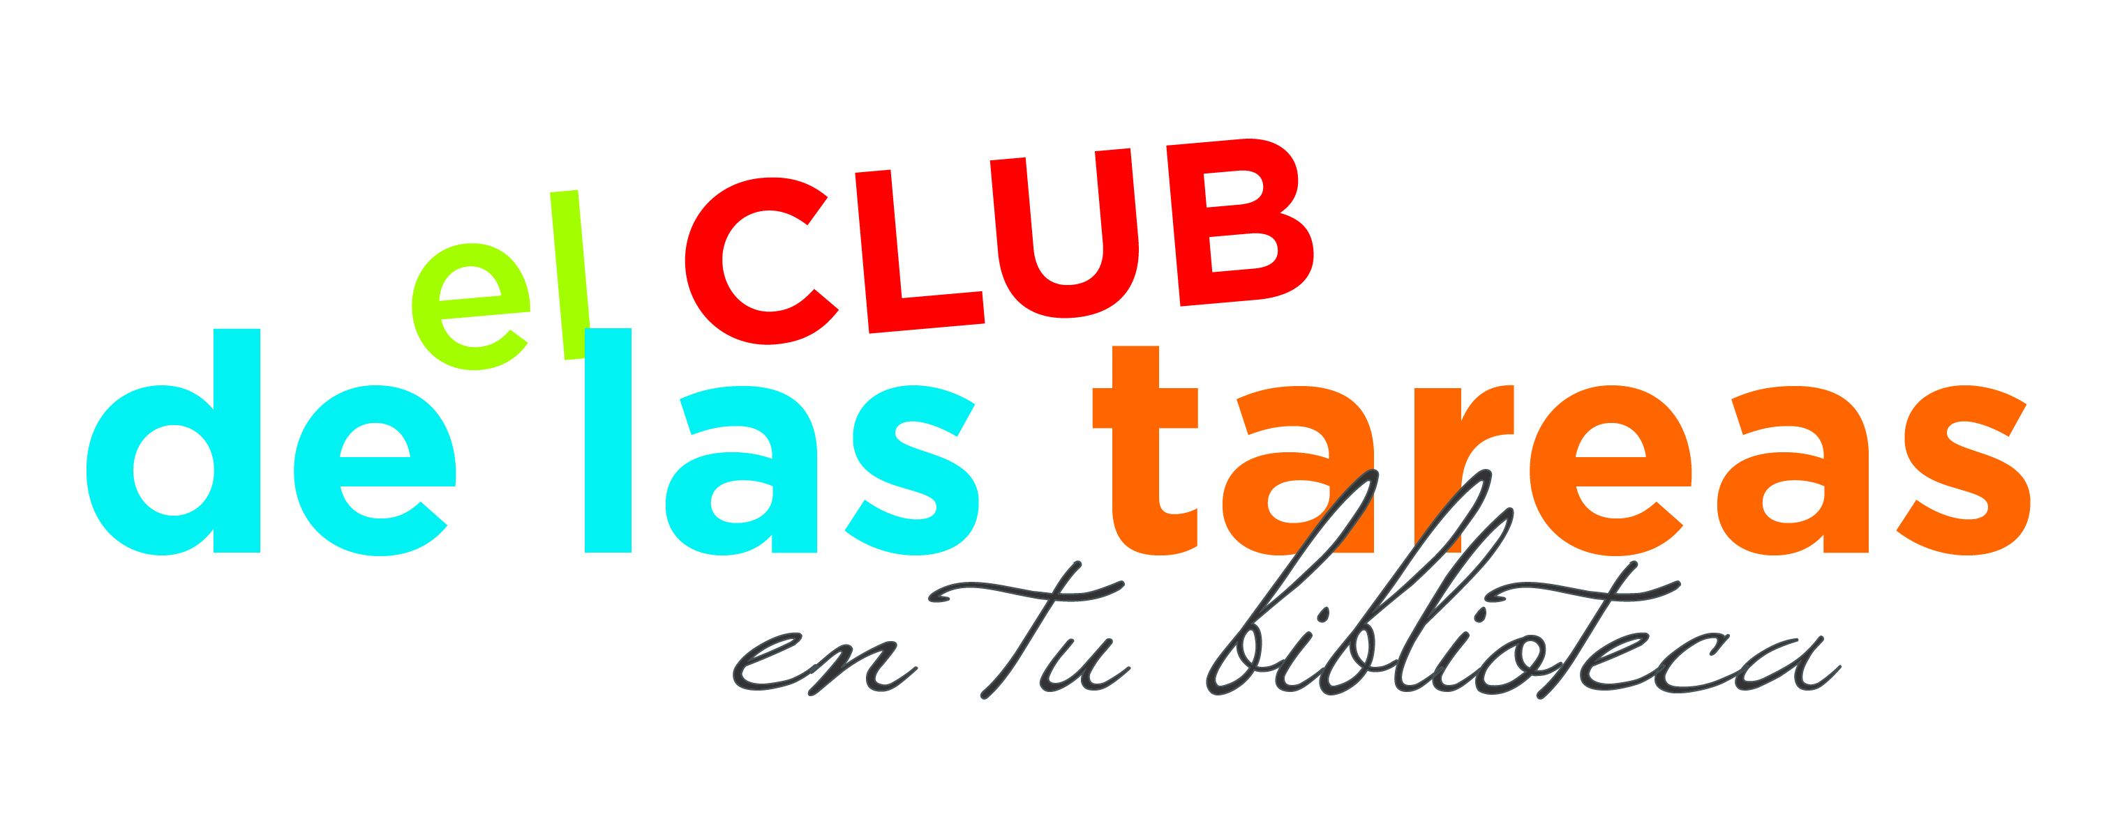

BIBLIOTECA DEL CONDADO DE LA CIUDAD DE TULSA
CLUB EXTRACURRICULAR DE TAREAS * FORMULARIO DE CONSENTIMIENTO REPRESENTANTE- ESTUDIANTE
El siguiente niño(a), _______________________________ del cual soy responsable, tiene mi permiso para participar en el CLUB EXTRACURRICULAR DE TAREAS, un programa en la Biblioteca del Condado de la Ciudad de Tulsa que asiste a estudiantes entre 3er y 8vo grado con sus tareas. Estoy consciente que la asistencia es gratuita y será suministrada por voluntarios en la Biblioteca. Entiendo que la Biblioteca ofrece sólo asistencia limitada.
El CLUB EXTRACURRICULAR DE TAREAS está abierto de lunes a jueves en cinco bibliotecas filiales de la Biblioteca del Condado de la Ciudad de Tulsa (TCCL). Entiendo que mi hijo(a) debe registrarse al atender este programa, y al Club Extracurricular de Tareas, traer las tareas asignadas y cualquier material necesario para realizar la tarea, para así poder recibir la asistencia para en la realización de la misma.
Entiendo que cualquier bebida traída a la biblioteca deberá estar tapada.
Mientras los niños se encuentran en el CLUB EXTRACURRICULAR DE TAREAS, estarán bajo la supervisión de un Facilitador e Instructores de Tareas voluntarios. Se les solicitará a los niños que salgan del Club una vez completado el tiempo asignado de manera de permitir que los Instructores de Tarea puedan dedicar su tiempo y atención a los demás estudiantes. Es responsabilidad de los representantes recoger a sus niños o proveerles transporte y supervisión.
Mi hijo(a) y yo aceptamos que las reglas de la Biblioteca TCCL deben ser cumplidas o de lo contrario se le solicitará a él/ella retirarse del Club por el día. Entiendo y acepto que el Club no es un proveedor de o un servicio de cuidado de niños. La Biblioteca no es responsable por los niños una vez que ellos se hayan retirado del Club Extracurricular de Tareas. La Biblioteca no se hace responsable por niños dejados sin supervisión.
Considerando que TCCL está permitiendo que mi hijo(a) participe en el Club Extracurricular de Tareas, yo y en representación de mi hijo(a), acepto a liberar y eximir a TCCL, sus autoridades, empleados, agentes e instructores voluntarios de cualquier y todos los reclamos, demandas y causales de acción de cualquier tipo y carácter, INCLUYENDO AQUELLOS BASADOS EN NEGLIGENCIA, por cualquier daño corporal o personal, conocido o desconocido, previsto o imprevisto, incluyendo aquellos a mi hijo(a) o mi persona, daños a la propiedad, robo o pérdida de propiedad, que puedan surgir de la participación de mi hijo(a) en el Club Extracurricular de Tareas.
Considerando que TCCL está permitiendo que mi hijo(a) participe en el Club de Tareas Extracurricular, yo, por medio de la presente, estipulo y acepto expresamente amparar y dejar indemne a TCCL, sus autoridades, agentes, empleados o tutores voluntarios, de cualquier y todos los reclamos, de cualquier tipo, INCLUYENDO RECLAMOS BASADOS EN NEGLIGENCIA, demandas o acciones conforme a derecho o equidad que puedan ser presentados en representación de dicho menor de edad o en mi representación, independientemente de si dicho reclamo es realizado por mí mismo, por mi hijo(a), mi cónyuge o ex cónyuge o cualquiera de mis herederos o representantes o terceras personas.
_______*Debido al gran número de participantes, yo entiendo que debo avisar con 24 horas de anticipación si necesito cancelar o reprogramar mi cita. Además, si después de tres veces que no haya llamado o asistido a mi cita, la cita será cancelada y el espacio será otorgado a otro participante.
________ Entiendo que nadie me llamara para recordarme de mis citas

Firma del Representante: _________________________ Fecha: _______________

Nombre del Padre / Guardián ____________________________________________
Número de la Tarjeta de la Biblioteca ___________________________________________
Dirección ___________________________________________________________
Ciudad ___________________________________ Código Postal _______________
Número de teléfono: ______________________________
Dirección de correo electrónico: _______________________________
Método preferido de comunicación: Teléfono Correo electrónico Text
Idioma que se habla en nuestra casa: _____________________________________
Nombre del estudiante: _________________________ Edad: _________________
Grado: ______________________________________ Escuela: _______________
Materia en la que se necesita asistencia: __________________________________
Otros retos académicos: _________________________________________________
MI HIJO ASISTIRÁ EL CLUB DE LAS TAREAS EN:

___ Biblioteca Regional Martin (5:10p.m. - 7:25p.m.)
___ Biblioteca Maxwell Park (3:40p.m. - 5:55p.m.
___ Biblioteca Brookside (3:10p.m. - 5:25p.m.)
___ Biblioteca South Broken Arrow (3:10p.m. - 5:25p.m.)
___Biblioteca Suburban Acres (3:40p.m. - 5:55p.m.)

EL DÍA:

_____ Lunes ______ Martes ______ Miércoles ______ Jueves
*******************************************************************************************
Sólo para el personal:
- Registration form received ________
- Consent form signed ________
- Publicity Release signed ______
- Student Contract received/signed______
- Appointment card given _______
- Orientation completed______
Packet Completed:
- Facilitators initials_______ Date________
- Known Food Allergies __________

